Zusammenfassung: Cloud-Migration und Cloud-Infrastruktur - Migrationsstrategien ("7R")
Es gibt sieben Hauptstrategien für die Migration von Anwendungen in die Cloud, die jeweils unterschiedliche Ziele, Anforderungen und Vorteile haben. Die Auswahl der richtigen Strategie hängt von den spezifischen Bedürfnissen und Zielen eines Unternehmens ab. Hier sind die sieben Strategien:
- Rehost ("Lift and Shift")
  - Was es ist: Eine Anwendung wird ohne Änderungen von einem lokalen Server auf eine virtuelle Maschine in der Cloud verschoben.
  - Vorteile: Schnell und einfach umzusetzen, geringes Risiko, keine großen Änderungen erforderlich.
  - Nachteile: Cloud-Vorteile wie automatische Skalierung oder cloud-native Funktionen werden nicht genutzt. Geringe Effizienz und keine langfristige Kostensenkung.
  - Beispiel: Eine Webanwendung wird auf einen Cloud-Server verschoben, ohne ihre Struktur zu verändern.
- Relocate ("Hypervisor-Level Lift and Shift")
  - Was es ist: Eine Anwendung, die bereits auf einer virtualisierten Plattform läuft (z.B. virtuelle Maschinen oder Container), wird in die Cloud verschoben, wobei die gleiche virtuelle Umgebung beibehalten wird.
  - Vorteile: Geringes Risiko und einfacher umzusetzen als größere Anpassungen.
  - Nachteile: Die Vorteile der Cloud-Nutzung (z.B. Autoscaling) werden ebenfalls nur begrenzt ausgenutzt.
  - Beispiel: Eine Anwendung, die bereits in einer Virtualisierungsumgebung läuft, wird auf eine Cloud-Plattform verschoben.
- Replatform ("Lift and Reshape")
  - Was es ist: Die Anwendung wird in die Cloud verschoben, aber einige Teile werden angepasst, um von Cloud-Diensten (z.B. PaaS) zu profitieren.
  - Vorteile: Einige Cloud-Vorteile wie Datenbank-Services werden genutzt. Die Migration ist einfacher als ein vollständiger Umbau.
  - Nachteile: Die Abhängigkeit von einem Cloud-Anbieter nimmt zu, und es gibt eine teilweise Anpassung der Anwendung.
  - Beispiel: Eine lokale Datenbank wird durch eine verwaltete Cloud-Datenbank ersetzt, während der Rest der Anwendung unverändert bleibt.
- Refactor ("Re-architect")
  - Was es ist: Eine vollständige Umgestaltung der Anwendung, um die Cloud-native Architektur (z.B. serverlose Funktionen, automatische Skalierung) zu nutzen.
  - Vorteile: Maximale Cloud-Vorteile wie hohe Skalierbarkeit und Effizienz. Die Anwendung wird zukunftssicher und anpassungsfähig.
  - Nachteile: Hoher Aufwand und Kosten für den Umbau. Der benötigte Wissensaufbau ist groß und die Migration kann lange dauern.
  - Beispiel: Eine monolithische Anwendung wird in Microservices umgebaut, um sie cloud-native und skalierbar zu machen.
- Repurchase ("Drop and Shop")
  - Was es ist: Eine bestehende Anwendung wird durch eine Software-as-a-Service (SaaS)-Lösung ersetzt.
  - Vorteile: Geringer Aufwand, da der Betrieb der Anwendung entfällt. Es spart Kosten in der Infrastruktur und Wartung.
  - Nachteile: Abhängigkeit vom SaaS-Anbieter. Die Migration kann aufwendig sein, vor allem bei einem Anbieterwechsel.
  - Beispiel: Eine lokale CRM-Anwendung wird durch eine SaaS-basierte Lösung wie Salesforce ersetzt.
- Retire
  - Was es ist: Eine bestehende Anwendung wird abgeschafft, weil sie nicht mehr benötigt wird oder durch eine andere Software ersetzt werden kann.
  - Vorteile: Sehr einfach und kostengünstig. Es entfällt der Aufwand für die Migration.
  - Nachteile: Kann nur dann verwendet werden, wenn die Anwendung tatsächlich obsolet ist.
  - Beispiel: Eine veraltete Anwendung wird nicht mehr benötigt und wird komplett entfernt.
- Retain ("Revisit")
  - Was es ist: Die bestehende Anwendung wird nicht migriert und weiterhin lokal betrieben, wenn die Migration zu teuer ist oder die Anwendung bald obsolet wird.
  - Vorteile: Geringe Kosten und Aufwand. Die Anwendung bleibt funktionsfähig, bis eine Entscheidung über eine spätere Migration getroffen wird.
  - Nachteile: Vermeidet langfristige Probleme, aber kann Sicherheits- und Effizienzprobleme mit sich bringen. Die Anwendung wird nicht mehr weiterentwickelt.
  - Beispiel: Eine Anwendung, die bald ersetzt wird, bleibt noch für eine Übergangszeit lokal.
Strategie-Auswahl basierend auf einem Beispiel
Für ein Unternehmen, das eine Webanwendung betreibt und schnell in die Cloud migrieren möchte, könnte die Rehost-Strategie eine gute Wahl sein, um schnell von den Vorteilen der Cloud-Infrastruktur zu profitieren, ohne die Anwendung umfassend umzubauen. Falls jedoch das Unternehmen langfristig von Cloud-Funktionen wie automatischer Skalierung profitieren möchte, wäre ein Umstieg auf die Refactor-Strategie sinnvoll, auch wenn dies mehr Zeit und Kosten erfordert.
- Lernziel 2:
Sie können die Zwecke der Aufteilung der Cloud-Infrastruktur in Regionen und Zonen aufzählen und erklären.
Regionen:
Nähe zum Kunden:
Daten reisen mir Lichtgeschwindigkeit. Daher braucht es mehr Latenzzeit wenn der kunde weiter weg ist. Daher ist es sinnvoll die Ressourcen in einer nähreren Region des Kunden bereit zu stellen.

Ausfallsicherheit:
Wenn es zum Beispiel zu Naturkatastrophen kommt ist es auch sinnvoll Cloud-Anbieter in verschiedenen Regionen aufzuteilen, da dann nicht gleich alle auf einmal ausfallen, da sie geografisch gesehen weiter voneinander entfernt sind.
Zonen:
Sind geografisch gesehen innerhalb einer Region. Pro Region gibt es eine oder mehrere Zonen.
Zwecke:
Isolation:
Da Rechenzentren voneinander getrennt sind können sich Fehler von einer Zone nicht in die andere ausbreiten.
Redundanz:
Ein Markt einer Region kann von verschiedenen Zonen bedient werden. Da spielt der geographische position nur eune unterrolle. Daher lohnt es sich die Daten Redundant bereitzustellen in mehreren Zonen der gleichen Region, dass man im Falle z.B eines Brandes ganz einfach auf die nächste Zone wechseln kann.
- Lernziel 3:
Sie können den Begriff Edge-Standort/Outpost und den Zusammenschluss davon zu einer Hybrid Cloud als Virtual Private Network erklären.
Edge-Standorte und Outposts:
Ein Edge-Standort oder Outpost ist eine Lösung, bei der der Cloud-Anbieter Hardware direkt auf dem Firmengelände des Kunden installiert. Der Cloud-Anbieter kümmert sich jedoch um die Wartung und den Betrieb der Infrastruktur.
Hybrid Cloud mit Virtual Private Network (VPN):
Hybrid Cloud: Kombiniert On-Premise-Infrastrukturen (wie Edge-Standorte) mit der öffentlichen Cloud. Dies ermöglicht es dem Unternehmen, sowohl eigene Hardware als auch Cloud-Dienste zu nutzen.
Virtual Private Network (VPN): Ein VPN wird verwendet, um die verschiedenen Cloud-Dienste, die physisch in unterschiedlichen Regionen oder Zonen liegen, sicher zu verbinden. Das VPN sorgt dafür, dass diese Dienste, obwohl sie geografisch getrennt sind, miteinander kommunizieren, als ob sie Teil eines einzigen privaten Netzwerks wären.

Lernziel 4:
- Sie können die Anwendungsszenarien für SSH benennen, es gegenüber anderen Lösungen (RDP, WinRM, Telnet) abgrenzen und erklären welche Art von Kryptographie (symmetrisch, asymmetrisch) SSH verwendet.

SHH nutzt als kryprografie die asymetrische verschlüsselung. Sowohl der Server als auch der client verfügen über ein Schlüsselpaar. Der private-Schlüssel darf aber nicht weitergegeben werden. Der öffentliche jedoch schon. Mit dem öffentlichen Schlüssel kann dann auch eine Verbindung hergestellt werden. Wenn die Verbindung aber erfolgreich aufgebaut worden ist, wird automatisch ein symetrischer Schlüssel erstellt wird wobei der Datentransfer geschützt und verschlüsselt wird

- Lernziel 5:
Sie können per SSH eine Verbindung zu einem entfernten System aufnehmen, Dateien zwischen zwei Systemen hin und her kopieren und die dazu nötigen Parameter erklären.
Verbindungsaufbau: Mit dem Befehl ssh user@server stellt man eine Verbindung zu einem entfernten System her.
scp ~/file.txt user@server:/path/to/destination/ – Kopiert eine Datei von einem lokalen System auf einen Server.

- Lernziel 6:
Sie können die Konzepte Local Forwarding und Remote Forwarding anhand von Beispielszenarien erklären sowie Nutzen und Gefahren der beiden Verfahren benennen.
Beispielszenario I:
Ein Server läuft auf einem internen Netzwerk und bietet eine Datenbank auf Port 5432 an. Allerdings ist dieser Port von außen durch eine Firewall blockiert. Sie möchten jedoch vom lokalen Rechner auf diese Datenbank zugreifen.
• Mit Local Forwarding können Sie den lokalen Port (z.B. 1234) auf den blockierten entfernten Port (5432) weiterleiten.
• Befehl:
ssh -L localhost:1234:server:5432 user@server

Lernziel 7:
- Sie können strukturierte, teilweise strukturierte und unstrukturierte Daten anhand von gegebenen Beispieldaten unterscheiden und diese Unterscheidung begründen.
Strukturiertse daten:
in einem festen klar definierten format organisiert. Oft in tabellen. Folgen einem festen schema, wie daten abgespeichert werden. Werden in einem Vordefinierten Format organisiert.
Beispiel: Datenbanken

Teilsstrukturierte Daten:
Diese Daten haben eine gewisse Struktur, sind aber nicht so gut oder streng definiert wie strukturierte daten. Sie können Elemente enthalten, die variieren, oder Felder, die optional sind. Haben keine vollständig feste struktur. Beispiel: XML oder json dateien. Sind anpassungsfähig.
Unstrukturierte Daten:

Diese Daten haben keine definierte Struktur oder Organisation. Meist schwer zu durchsuchen oder zu analysieren. Zum Beispiel Bilder, Audio, E-Mails, Webseiten, Textdokumente

- Lernziel 8:
Sie können die Eigenschaften strukturierter Daten benennen (Felder, Datentypen, Zusatzinformationen) und diese zur Einordnung gegebener Beispieldaten heranziehen.
Felder z.B: last_name, first_name
Datentypen: string, boolean, int, double, float usw.
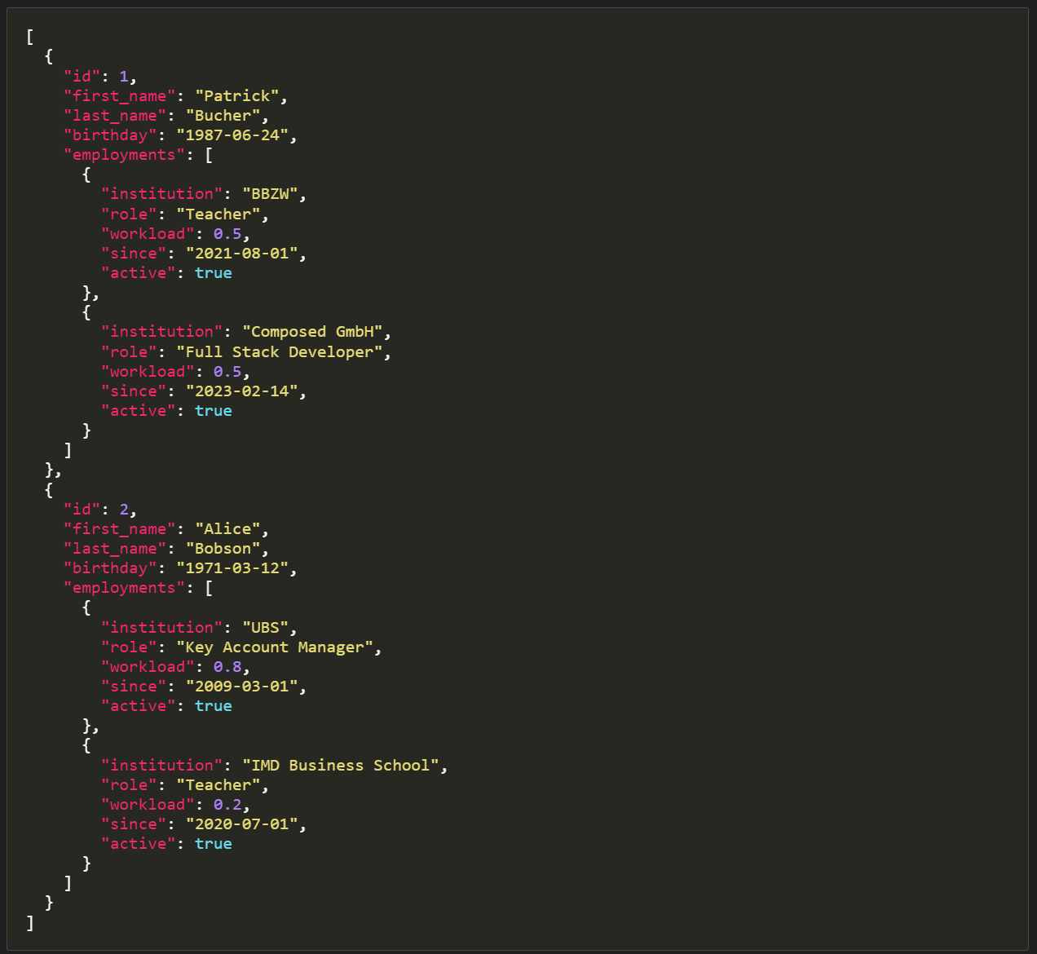

- Lernziel: 9
Sie können verschiedene Repräsentationen strukturierter Daten voneinander unterscheiden (Datenstrukturen, verschachtelte Dokumente, relationale Datenbanken) und Transformationen von Beispieldaten erläutern (z.B. Verschachtelung durch Fremdschlüssel ersetzen).

Verschachtelte Dokumente:
Bei den verschachtelten Dokumenten, werden die Daten nicht in einer Tabelle abgespeichert. Sondern in einer Liste. Dort stehen alle daten zusammen und es gibt keine referenz.

Relationale Datenbanken:
Ist wie Azure, wo die Daten in einer Datenbank abgespeichert werden mit verschiedener Tabellen. Die Verknüpfung zwischen diesen Daten passiert da mit Keys. Z.B foreign key usw.

Transfomration:
Beschreibt eigenltich den Übergang von einer verschachtelten Dokument zu einer Relationalen Datenbank. Dafür müssen die Daten augeteilt werden. (z.B auf zwei Tabellen.). Zusätzlich müssen dann verknüpfungen in Form von Schlüsseln erstellt werden um die Beziehung herzustellen. Z.B Foreign Keys, Primary Key

- Lernziel 10:
Sie können zwischen SQL- und NoSQL-Datenbanken sowie zwischen OLTP- und OLAP-Datenbanken unterscheiden, deren Einsatzzwecke benennen und die Technologie DuckDB anhand dieser Begriffe einordnen.
SQL vs. NoSQL-Datenbanken:
- SQL-Datenbanken: Relationale Datenbanken, die strukturierte Daten in Tabellen speichern. Sie nutzen SQL und sind für transaktionale Anwendungen (OLTP) geeignet. Beispiel: PostgreSQL.
- NoSQL-Datenbanken: Bieten flexible Datenstrukturen (z.B. Dokumente, Schlüssel-Wert). Sie sind ideal für unstrukturierte Daten und horizontale Skalierung. Beispiel: MongoDB.
2. OLTP vs. OLAP-Datenbanken:
- OLTP (Online Transaction Processing): Für transaktionale Anwendungen mit häufigen Lese- und Schreiboperationen. Beispiel: E-Commerce-Datenbanken.
- OLAP (Online Analytical Processing): Für analytische Anwendungen, bei denen große Datenmengen abgefragt und aggregiert werden. Beispiel: Data Warehouses.
3. DuckDB:
- DuckDB ist eine relational SQL-Datenbank für OLAP-Anwendungen. Sie eignet sich besonders gut für schnelle Datenanalysen und arbeitet direkt im Programm, ohne einen separaten Server zu benötigen.

- Lernziel 11:
Sie können den Aufbau der abstrakten Datentypen Array, Liste, Menge und Map beschreiben und Unterschiede im Zugriffsverhalten zwischen Array und Liste nachvollziehen.
Liste:
Ist eine verkettete Sammlung von Elementen. Jedes Element verweist auf das nächste.
Array:
Eine Ansammlung von Elementen, die unter einem nummerischen index abgespeichert werden. Wenn ein Element gesucht wird, kann es ganz einfach unter diesem Index schnell gefunden werden.
Menge:
Eine Ansammlung von eindeutigen Elementen bei der duplikate ausgeschlossen sind.
Map: Eine Sammlung von Schlüssel-Wert -Paaren, bei denen über ein spezifischer Schlüssel auf die Daten zugegriffen werden kann.
Lernziel 12:
Redis-Datentypen verstehen
- String: Ein einfacher Wert, der mit einem Schlüssel verknüpft ist (z. B. SET, GET).
- List: Eine geordnete Sammlung von Elementen, die über Indizes angesprochen werden (z. B. LPUSH, LRANGE).
- Hash: Eine Sammlung von Feld-Wert-Paaren, oft für strukturierte Daten wie Benutzerprofile (z. B. HSET, HGET).
- Set: Eine ungeordnete Sammlung von einzigartigen Elementen (z. B. SADD, SMEMBERS).
2. Befehle und deren Anwendung
- Sie müssen mit den grundlegenden Redis-Befehlen für diese Datentypen vertraut sein. Hier sind einige wichtige Befehle:
String
- SET key value – Setzt den Wert für einen Schlüssel.
- GET key – Ruft den Wert für einen Schlüssel ab.
redis
Code kopieren
SET user:1:name "Alice"
GET user:1:name
List
- LPUSH key value – Fügt einen Wert am Anfang der Liste hinzu.
- LRANGE key start stop – Ruft eine Teilliste von Elementen ab.
redis
Code kopieren
LPUSH user:1:messages "Hello"
LPUSH user:1:messages "Hi"
LRANGE user:1:messages 0 -1
Hash
- HSET key field value – Setzt ein Feld-Wert-Paar in einem Hash.
- HGET key field – Ruft den Wert für ein Feld in einem Hash ab.
redis
Code kopieren
HSET user:1:profile name "Alice" age 30
HGET user:1:profile name
Set
- SADD key value – Fügt ein Element zu einem Set hinzu.
- SMEMBERS key – Ruft alle Mitglieder eines Sets ab.
redis
Code kopieren
SADD user:1:friends "Bob" "Charlie"
SMEMBERS user:1:friends

Lernziel 13:
• RDB (Redis Database): Speichert Snapshots der Datenbank in regelmäßigen Abständen.
• AOF (Append-Only File): Protokolliert alle Änderungen an der Datenbank und speichert sie in einer Datei.
• Keine Persistenz: Daten werden nur im Arbeitsspeicher gehalten und gehen beim Neustart von Redis verloren.
• Vor- und Nachteile:
- RDB ist schneller, aber verliert Daten zwischen den Snapshots.
- AOF garantiert keine Datenverluste, kann aber langsamer sein und mehr Speicher benötigen.
- Keine Persistenz ist am schnellsten, aber Daten gehen beim Neustart verloren.
• Einsatzzwecke: Abhängig von der Anwendung müssen Sie entscheiden, welche Persistenzform die beste ist. Möchten Sie Datenverlust vermeiden, verwenden Sie AOF; ist Performance wichtiger, wählen Sie RDB oder keine Persistenz.
- Lernziel: 14
Sie können verschiedene Datenspeicher anhand der Kriterien Zugriffsgeschwindigkeit, Speicherkapazität und Kosten pro Speichereinheit richtig in der Speicherhierarchie einordnen.
Speicherhierarchie: Eine Systematik, die verschiedene Datenspeicherarten nach Geschwindigkeit, Kapazität und Kosten anordnet.

Kriterien der Speicherhierarchie:
- Zugriffsgeschwindigkeit: Wie schnell können die Daten gelesen und geschrieben werden? Je schneller der Zugriff, desto teurer und kleiner ist der Speicher.
- Speicherkapazität: Wie viel Daten kann der Speicher aufnehmen? Schnelle Speicher haben meist weniger Kapazität, langsame Speicher haben mehr Kapazität.
- Kosten pro Speichereinheit: Wie viel kostet ein Gigabyte oder Terabyte des Speichers? Schneller Speicher ist teurer, langsamer Speicher günstiger.
- Lenrziel: 15
Sie können die Organisation von S3 in Buckets und Objects vom Dateisystem abgrenzen und verstehen den Zusammenhang zwischen S3-Speicherklassen und der Speicherhierarchie
S3 (Simple Storage Service) speichert Daten als Objekte in Buckets.
  - Bucket: Ein Container für Daten, ähnlich einem Ordner. Ein Bucket kann viele Objekte (Dateien) enthalten.
  - Object: Ein einzelnes Datenstück, z.B. ein Foto oder Dokument, das in einem Bucket gespeichert wird. Es enthält die Datei und Metadaten.
- Unterschied zu Dateisystemen:
  - Ein Dateisystem verwendet echte Ordner und Unterordner.
  - S3 hat keine echten Ordner; die Ordnerstruktur ist nur ein Teil des Dateinamens (z.B. meine-fotos/urlaub.jpg).
- S3-Speicherklassen: Es gibt verschiedene Speicherklassen für unterschiedliche Nutzung:
  - Standard: Häufig genutzte Daten, schneller Zugriff.
  - Standard-IA: Selten genutzte Daten, günstiger, aber langsamerer Zugriff.
  - Glacier: Sehr selten genutzte Daten, sehr günstiger und langsamer Zugriff.
S3 teilt sich also wie eine Speicherhierarchie in schneller (teurer) und langsamer (günstiger) Speicher auf.

- Redis Befehle:
PING: Verbindung testen (gibt PONG aus, wenn die Verbindung steht)
- HELP: Hilfe ausgeben, z.B. zu einem Befehl
  - Beispiel: HELP PING
- AUTH: Interaktive Authentifizierung mit Passwort
- FLUSHALL: Löscht alle Einträge
- KEYS: Schlüssel gemäss Muster anzeigen
  - KEYS *: listet alle Schlüssel auf
- EXISTS: Prüft, ob ein Schlüssel existiert
- TYPE: Gibt den Datentyp des Werts von einem Schlüssel aus
- SAVE: Persistente Speicherung forcieren

